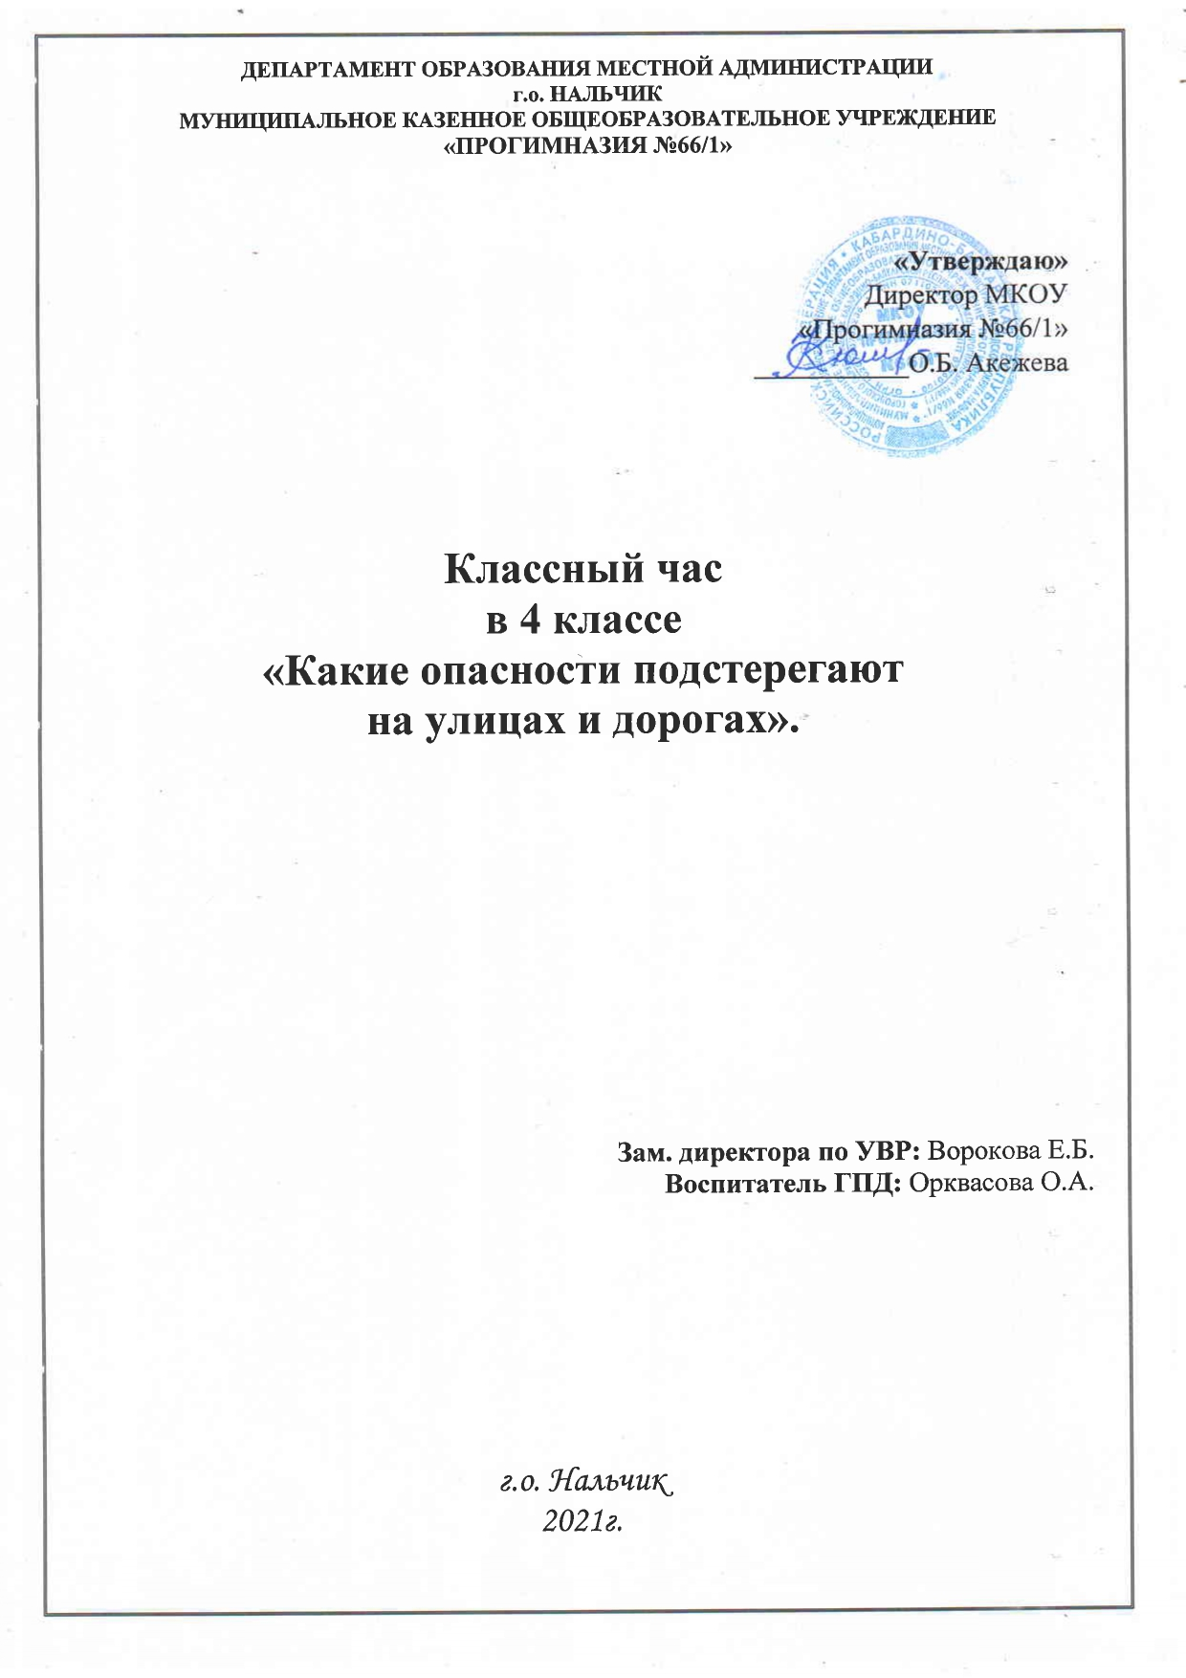

**Цель:** формировать представления младших школьников о безопасности дорожного движения, с целью предупреждения детского транспортного травматизма.

**Задачи:**

**1.** Сформировать у обучающихся устойчивые навыки соблюдения и выполнения Правил дорожного движения.

**2.** Поддерживать у родителей (законных представителей), обучающихся устойчивый интерес к безопасности и здоровью детей как участников дорожного движения.

**Оборудование:** компьютер, мультимедийный проектор, дорожные знаки

**Ход занятия.**

**Мотивация к учебной деятельности.**

Детям знать положено

Правила дорожные!

Ты, дружок, доверься им:

Будешь цел и невредим.

-  Что же это за правила?

**Воспитатель ГПД:** Что и кто помогает пешеходам и водителям безопасно двигаться по дороге?

Если на дороге нет ни регулировщика, ни светофора, то где и как переходят улицу?

Почему зимой на дороге, улице надо быть особенно внимательными и осторожными? (ответы детей)

**Ребёнок:**

Скользит автобус голубой,

Не зря шофёр волнуется –

Ребята – школьники гурьбой

Перебегают улицу.

Один упал, упал другой -

Поспешность не помощница;

Один затылок трёт рукой,

Другой от боли морщится.

Шофёр отвёл от них беду

(Так не всегда случается…

На мостовой шалить на льду,

Конечно, запрещается!

**Воспитатель ГПД:**

Везде и всюду правила,

Их надо знать всегда.

Без них не выйдут в плаванье

Из гавани суда.

**1 ребёнок:**

Выходят в рейс по правилам

Полярник и пилот,

Свои имеют правила

Шофёр и пешеход.

**2 ребёнок:**

По городу, по улице

Не ходят просто так:

Когда не знаешь правила

Легко попасть впросак.

**3 ребёнок:**

Всё время будь внимательным

И помни наперёд:

Свои имеют правила

Шофёр и пешеход.

**Игра «Запрещается-разрешается».**

**Воспитатель ГПД:** Итак, полученные знания применим на практике. С этой целью проведем игру. Вам нужно добавить в стихотворение нужное слово – «разрешается» или «запрещается».

И проспекты и бульвары- всюду улицы шумны.

Проходи по тротуару только с правой стороны!

Тут шалить, мешать народу…

(**запрещается**)

Быть примерным пешеходом…

(**разрешается**)

Переход при красном свете…

(**запрещается**)

Если едешь ты в трамвае и вокруг тебя народ,

Не толкаясь, не зевая, проходи скорей вперед.

Ехать «зайцем», как известно, …

(**запрещается**)

Уступить старушке место…

(**разрешается**)

Если ты гуляешь просто, все равно вперед гляди,

Через шумный перекресток осторожно проходи!

При зеленом свете даже детям…

(**разрешается**)

**Ребенок:**

Стоят на дороге

Всем людям в подмогу

Простые и сложные

Знаки ….

**Дети:** Дорожные.

А вот они и сами

Послушаем их с вами.

Пусть себя покажут

И о себе расскажут.

**1 знак:**

Знак понятен всем на свете:

«Осторожно! Рядом дети!».

**2 знак:**

Смело двигайтесь вперёд:

Здесь – «Пешеходный переход».

Пусть машины подождут,

Постоят и отдохнут:

По дороге пешеходы –

Вы же видите? – Идут!

**3 знак:**

А этот знак поймёт и кошка –

«Велосипедная дорожка».

**4 знак:**

Что говорит нам знак – запрет?

«Здесь не пройдёт велосипед».

**5 знак:**

Если что – то вдруг случится,

Этот знак вам пригодится.

Здесь находится «Больница»,

Приезжайте полечиться.

**6 знак:**

У дороги, где развилка,

Знак – подсказка: нож и вилка.

Это значит, что всегда

Здесь «Горячая еда».

**Рефлексия.**

- Какие правила безопасности на дорогах вы усвоили на нашем занятии и как вы их будете применять в повседневной жизни?

- Что было самым интересным на занятии?

- Над чем следует еще поработать?

- Кто был самым активным?

- Оцените свою работу.

- Сегодня действительно все работали хорошо. Это говорит о том, что вы соблюдаете все правила дорожного движения, являетесь хорошими пешеходами.

Каждый из вас должен развивать в себе умение правильно действовать в опасной ситуации. Для этого надо научиться ее предвидеть, быть осторожным и внимательным. Опасность может ожидать там, где ее не ждешь.

Наш классный час хочется закончить словами Я. Пишумова:

**Азбука города.**

Город, в котором с тобой мы живем

Можно по праву сравнить с букварем.

Азбукой улиц, проспектов, дорог

Город дает нам все время урок.

Вот она азбука, - над головой:

Знаки развешаны вдоль мостовой.

Азбуку города помни всегда,

Чтоб не случилась с тобою беда.